Спортивный праздник для детей старшего дошкольного возраста «Красный, Желтый, Зеленый»
Материал предназначен для педагогов дошкольных учреждений, родителей, детей.
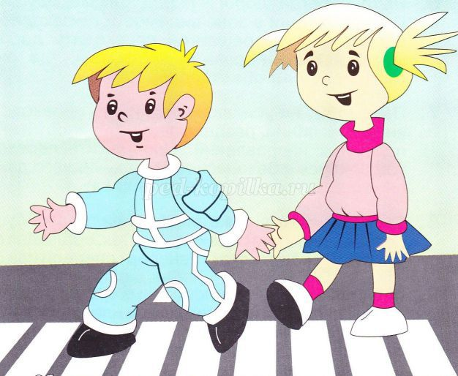
Цель: Закрепление правил дорожного движения на практике.
Задачи:
Систематизировать знания детей о правилах дорожного движения.
Развивать интеллектуальные функции: мышление, память, ориентировку в пространстве при выполнении заданий.
Воспитывать интерес у детей к накоплению знаний правил дорожного движения.
Оборудование: тоннели, сигналы светофора (карточки зеленый, желтый, красный), пазлы (дорожные знаки), аптечка (бинт, пластырь, вата, детский набор «Доктор»), жезлы, самокаты, плоские обручи, конусы, два короба.
Под музыку в зал входят команды, обходят зал и строятся в колонны.
Ведущий: Раз, два
Все: Три, четыре
Ведущий: Три, четыре
Все: Раз, два
Ведущий: Кто шагает дружно вряд?
Все: Наш детсадовский отряд.
Ведущий: Добрый день, дорогие ребята, родители и гости нашего спортивного праздника, который посвящен правилам дорожного движения. Так - так, оглядывается, а где же мой помощник?
Вбегает Свистулькин со свистком.
Ведущий: Ну, на конец - то, почему ты опоздал?
Свистулькин: Здравствуйте, ребята. Да я спешил на праздник, а там, у дороги ребята с мячом играют. Вот скажите, разве можно так делать?
Дети отвечают: Нет, нельзя играть у дороги. Это опасно.
Свистулькин: Вот и пришлось остановиться и рассказать о правилах дорожного движения, задержался, извините.
Ведущий: Ты молодец, Свистулькин, правильно поступил. И так, вернемся к нашему празднику. Сегодня будут соревноваться команды: «Красные» и «Зеленые». Каждая команда представит свое приветствие.
Приветствие команды «Красные»:
Красный свет – опасность рядом,
Стой, не двигайся и жди.
Никогда под красным взглядом
На дорогу не иди!
Приветствие команды «Зеленые»:
Перейти дорогу можно
Лишь когда зеленый свет
Загорится объясняя:
«Все, иди! Машин тут нет!»
Ведущий. Молодцы! Хорошие подготовили приветствия.
Ведущий: Первый конкурс называется «Светофор»
Чтоб тебе помочь Свистулькин
Путь пройти опасный,
Горит и день, и ночь –
Зеленый, желтый, красный.
Игра проводится под музыкально – ритмическую музыку.
На красный сигнал светофора – дети стоят на месте;
На желтый – хлопают в ладоши;
На зеленый – маршируют на месте.
Ведущий: Молодцы! Вы такие внимательные. Свистулькин, а какая у тебя самая любимая эстафета?
Свистулькин: «Подземный переход».
Знает каждый пешеход,
Про подземный этот ход.
Город он не украшает,
Но машинам не мешает!
Ведущий: Интересно. Вторая эстафета называется «Подземный переход». Для этого необходимо пролезть в тоннель, обежать конус, пролезть в тоннель и передать эстафету.
Проводится эстафета.
Свистулькин: Молодцы, ребята! Раз вы такие шустрые и не устали, давайте перейдем к следующему конкурсу.
Третий конкурс: «Собери дорожные знаки» (собрать пазлы). Дорожные знаки напечатаны на листе формата А4. Их разрезают по числу участников команды и превращают в пазлы. Можно выбрать любые дорожные знаки.
Дети бегут до стойки, где лежит обруч с пазлами, берут разрезной пазл и несут на старт в обруч. Передают эстафету следующему игроку команды. По завершению команда собирает дорожный знак. Чья команда соберет дорожный знак первая, та и выигрывает.
Ведущий: «Красные» и «Зеленые» справились и с этим заданием. Молодцы! Свистулькин, а давай, проведем разминку?
Свистулькин: Я, люблю проводить разминки.
Под песню «Светофор» проводится разминка. Команды выполняют музыкально - ритмические движения.
Ведущий: Согласно правилам дорожного движения в каждом автомобиле необходимо иметь аптечку. Вы, ребята, знаете об этом?
Ответы детей: Да, это необходимо; существуют правила.
Свистулькин рассказывает о пункте медицинской помощи и предлагает помочь ему собрать аптечку.
Четвертый конкурс: «Помоги собрать аптечку». Из предметов, которые лежат в коробах, нужно выбрать те, которые принадлежат аптечки.
Дети бегут до стойки, где находится короб, берут предмет, который необходим для аптечки и переносят его в обруч на старте. Передают эстафету следующему игроку команды. Чья команда соберет аптечку первая, та и выигрывает.
Свистулькин: Даже я так быстро не смог бы собрать аптечку. А у вас получилось!
Ведущий: Свистулькин, ты, заешь загадки?
Свистулькин: Конечно, знаю.
Ведущий: А загадай загадки нашим ребятам!
Свистулькин загадывает загадки.
1. Полосатая лошадка, её «зеброю» зовут, но не та, что в зоопарке, по ней люди все идут. (ПЕРЕХОД)
Отвечает команда «Красных»
Ведущий: Молодцы, ребята!
2. Я глазищами моргаю неустанно день и ночь и машинам помогаю и тебе хочу помочь. (СВЕТОФОР)
Ведущий: Отгадайте!
Отвечает команда «Зеленых»
3. Дом по улице идет, на работу всех зовет не на курьих ножках, а в резиновых сапожках. (АВТОБУС)
Отвечает команда «Красных»
4. Не живая, а идет, не подвижна, а ведет. (ДОРОГА)
Отвечает команда «Зеленых»
Ведущий: Здорово! А сейчас пятый конкурс «Передай жезл».
Первый участник бежит с жезлом, обегает конус, передает жезл следующему участнику и становится в конец команды. И так пока все участники команды не пробегут.
Свистулькин: По моей команде начинаем движение: «Раз, два, три!»
Свистулькин: Просто класс, вам, ребята, может позавидовать чемпион по бегу!
Ведущий: Шестой конкурс называется «Извилистая дорога»
Дети на самокатах, объезжают конусы и возвращаются обратно. Четыре конуса расставлены друг за другом, на расстоянии 1,5 метра.
Ведущий: Все молодцы! Хорошо умеете ездить на самокатах, ведь самокат – это средство передвижения. А сейчас давайте потанцуем.
Под музыку «Дружба – это не работа» дети танцуют.
Ведущий: Вот и закончился наш спортивный праздник. Правда, Свистулькин, ребята справились со всеми заданиями на отлично?
Свистулькин: Вы, ребята, показали хорошие знания по правилам дорожного движения. Я приготовил для вас призы!
Свистулькин и ведущий раздают раскраски на тему: правила дорожного движения.
Ведущий: Спасибо тебе, Свистулькин, за помощь, в проведении нашего праздника.
Свистулькин: До свиданья, ребята, мне пора домой. До новых встреч!
Команда под музыку выходят из зала.

